Программа: ДО «Юный механик»
Группа: 1,2
04.03.2021 год
Тема: Колонное оборудование
Задания:
- Изучить теоретический материал.
- Ответить на вопросы для самопроверки.
- Выполнить практическое задание.
- Готовые задания отправить на адрес электронной почты преподавателя: sytov.sanya@mail.ru

1 Основной теоретический материал
Колонные аппараты — один из самых распространённых видов оборудования в тяжёлой производственной и добывающей промышленности. Они незаменимы при проведении многих химических процессов, основными среди которых считают теплообмен и массообмен различных субстанций.
В зависимости от конкретного предназначения конструкция оборудования колонного типа может меняться. Не стоит говорить, что от конфигурации напрямую зависят эксплуатационные свойства аппарата, ввиду чего к расчёту такого оборудования надо подходить очень серьёзно.
Колонные аппараты - цилиндрические вертикальные сосуды постоянного или переменного сечения, оснащенные внутренними тепло- и массообменными устройствами (тарелками или насадкой), а также вспомогательными узлами (ввода жидкости и пара, распределителями жидкости и пара, аккумуляторными устройствами для сбора жидкости, устройствами для размещения насадочных элементов и т.д.), обеспечивающими проведение технологического процесса (ректификации, абсорбции, экстрактивной ректификации, экстракции (при взаимодействии жидкость-жидкость), прямого теплообмена между паром (газом) и жидкостью и др.).
Для возможности доступа и монтажа внутренних устройств колонны диаметром менее 1000 мм выполняются царговыми.
В колоннах может поддерживаться различное давление. В зависимости от применяемого давления колонные аппараты подразделяются на атмосферные, вакуумные и аппараты, работающие под давлением.
Давление определяется технологическим процессом, происходящим в аппарате.
К атмосферным колоннам обычно относят колонны, в верхней части которых давление близко атмосферному. Давление в нижней части колонн выше верхнего на величину гидравлического сопротивления внутренних устройств.
Пример исполнения атмосферной колонны приведен на рисунке 1. Колонна оснащена тарелками.
В вакуумных колоннах абсолютное давление в верхней части может достигать от 14 до 18 мм рт.ст. (1,872,4 кПа) и менее. Внутренние устройства вакуумных колонн обеспечивают перепад гидравлического сопротивления по колонне от верха до ввода сырья от 10 до 20 мм рт.ст. (1,332,66 кПа) и ниже.
Пример исполнения вакуумной колонны приведен на рисунке 2. Колонна оснащена насадкой и тарелками.
В колоннах, работающих под давлением (рисунок 3), давление вверху может достигать величин от нескольких атмосфер до нескольких десятков атмосфер.
Настоящий стандарт применяют совместно с требованиями национальных стандартов государств, упомянутых в предисловии как проголосовавших за принятие межгосударственного стандарта*.

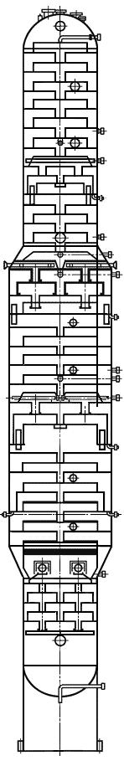
Рисунок 1 - Пример исполнения атмосферной тарельчатой колонны

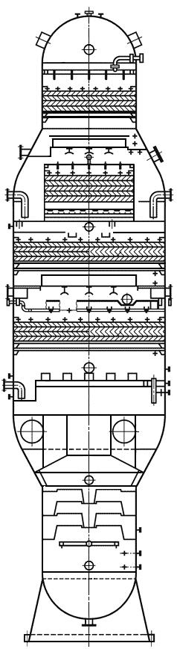
Рисунок 2 - Пример исполнения вакуумной колонны с насадкой и тарелками

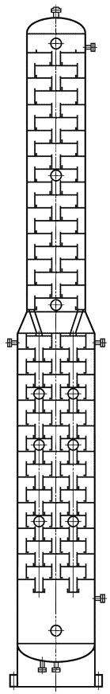
Рисунок 3 - Пример исполнения колонны под давлением

2 Вопросы для самопроверки:
- Что такое колонный аппарат?
- Для чего используется колонный аппарат?
- В вакуумных колоннах абсолютное давление в верхней части может достигать скольких единиц кПА?

3 Практическое задание: Описать какой проводится пример колонны. Опишите принцип её работы.
